МИНИСТЕРСТВО НАУКИ И ВЫСШЕГО ОБРАЗОВАНИЯ РОССИЙСКОЙ ФЕДЕРАЦИИ

Федеральное государственное бюджетное образовательное учреждение

высшего образования

**«КУБАНСКИЙ ГОСУДАРСТВЕННЫЙ УНИВЕРСИТЕТ»**

**(ФГБОУ ВО «КубГУ»)**

**Факультет компьютерных технологий и прикладной математики**

**Кафедра вычислительных технологий**

**ЛАБОРАТОРНАЯ РАБОТА №6**

**Дисциплина: Операционные системы**

**Тема: «РАБОТА СО СЦЕНАРИЯМИ BASH»**

Работу выполнил:______________________________ Ахвердян Г.А

Направление подготовки: 02.03.02 Фундаментальная информатика и информационные технологии

Направленность (профиль): Математическое и программное

обеспечение компьютерных технологий

Преподаватель: ______________________________ Е. А. Нигодин

Краснодар

2025

**Практические задания:**

**Задание 1.**

1) Создайте скрипт приветствие hello.sh.

**  
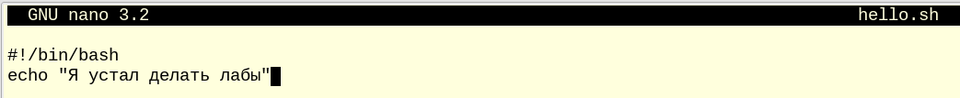  
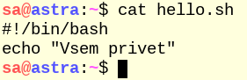**

Рисунок 1 – Создание скрипта приветствия

2) Назначьте скрипт запускаемым и выполните.

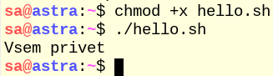

Рисунок 2 – Назначение скрипта

3) Выполните приветствие через bash.

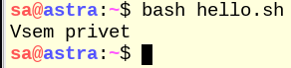

Рисунок 3 – Приветствие через Bash

**Задание 2.**

1) Задайте переменную для цифр, которые будем использовать в простом пароле.



Рисунок 1 – Переменная для цифр

2) Задайте переменную для спец. символов, которые будут в сложном пароле.

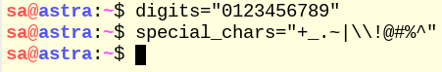

Рисунок 2 – Переменная спец.символов

3) Задайте переменную алфавита из символов верхнего регистра A-Z + нижнего a-z + цифр + спец. символы.

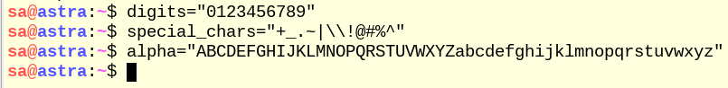

Рисунок 3 – Переменная алфавита

4) Выведите весь алфавит: ABCDEFGJKLMNOPQRSTVUWXYZabcdefghjklmnopqrstvuwxyz0123456789+- =_.~|!@#%^

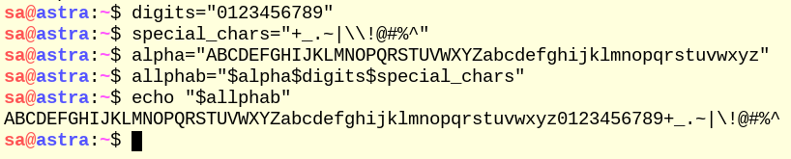

Рисунок 4 – Вывод всех переменных

**Задание 3.**

1) Вычислите в переменную количество символов в алфавите легкого пароля алфавит A-Z + a-z + 0-9.

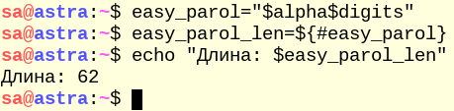

Рисунок 1 – Вычисление количества символов в легком пароле

2) Вычислите положение случайного символа для легкого пароля.

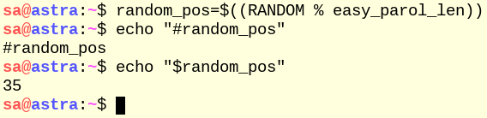

Рисунок 2 – Вычисление случайного символа в легком пароле

3) Вырежьте символ из алфавита по случайному положению.

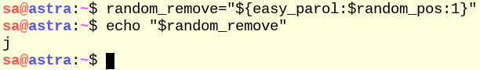

Рисунок 3 – Удаление символа по случайному положению

4) Приклейте вырезанный символ к простому паролю.

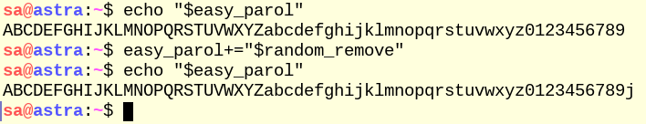

Рисунок 4 – Добавление вырезанного символа к простому паролю

5) Повторите действие в цикле, добавив 14 случайных символов c переменной пароля.

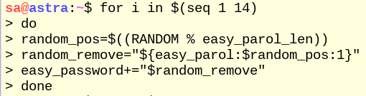

Рисунок 5 – Цикл

6) Выведите легкий пароль из 14 случайных символов.

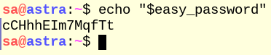

Рисунок 6 – Легкий пароль

7) По аналогии сделайте вывод простого и сложного пароля.

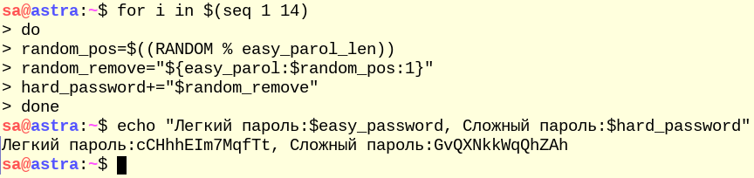

Рисунок 7 – Вывод простого и сложного пароля

**Задание 4.**

1) Проверьте, является ли текущий пользователь суперпользователем root

https://lh7-rt.googleusercontent.com/docsz/AD_4nXfKN3whsZaOqGZyHXx_HxY-ogcDrLs3ukE8dRiDp3wzQNVrJSSEibLhnLxsNcyGwfLGGSyFlJaZM04Xh6FcPYRm6SUKi6DXf1udZjtC8xUz0Gx0Ga2MQGpbRkioHxrX6PpMNOoYN2XgASJj0kgJl1A?key=tgBXGGX1bCEP2YekT93yiSE9

Рисунок 1 – Проверка

2) Если пользователь не является root, то выведите сообщение об ошибке и завершите работу скрипта.

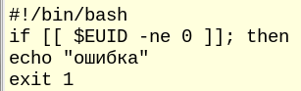

Рисунок 2 – Вывод сообщения об ошибке

3) Если пользователь root, то установите apt install -y git curl wget jq.

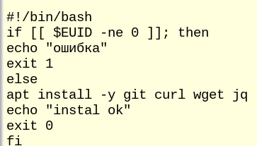

Рисунок 3 – Условие

**Задание 5.**

1) Выведите «Текущий файл сценария $0».

https://lh7-rt.googleusercontent.com/docsz/AD_4nXdzuT_-4TwAoehzztY5BVRPX-fhzD9lbw5X32sgX9nVCZGVaMIpvAKYPH0iIVI_ffjh4yUT-4ZpmfniTij54OYHbk1u_EkenQ2MOBRVIT8t61KC9kZnXv4oc7Tpu9iDoe2nf2IaKtj_XGsAYIIKjCI?key=tgBXGGX1bCEP2YekT93yiSE9

Рисунок 1 – Текущий файл

2) Выведите «Первый аргумент: $1».

https://lh7-rt.googleusercontent.com/docsz/AD_4nXej2Ffynif7S2gBg12RJSHagFNnvuvmQ8q_NEnghrpVa0tpNOibPofZI_drNgx1ZOb7ONpt6YC8uznbnDVcYQzEPnjDsA7-xcKC9p7M3_eC9ty1KFwoNOkBaL4d28Q-JXL_x1n1LlMAcgTxFBcQO7g?key=tgBXGGX1bCEP2YekT93yiSE9

Рисунок 2 – Первый аргумент

3) Выведите «Второй аргумент: ${2}»

https://lh7-rt.googleusercontent.com/docsz/AD_4nXfy7pfRu75aINJFGOsUGbr5IhL0o_SikApZe-1RJ3KwfreRblnfhsMHDKvKMyn3b_R_C2hxRbMiiChdhFTAtTs91I1zSoAQhU672yLJT3_TywN38Af9z_u-V4YdY6I7LMJiYTC8nR7uzzt-QqH72Cs?key=tgBXGGX1bCEP2YekT93yiSE9

Рисунок 3 – Второй аргумент

4) Выведите «Последний аргумент ${!#}».

https://lh7-rt.googleusercontent.com/docsz/AD_4nXf9iuBsT1zlpDCsRPyd98OZhF-ToU6avKedxfk_7OWnuOChJxnjwwGmDt03KZpUH_acxO77hQV1NBV-22CLRcVL8ufMKI4FbNjiFnuu8otc0dqMGCWKpAW8q751KnzX8XVLznkUHhrwtF03g5eTQrM?key=tgBXGGX1bCEP2YekT93yiSE9

Рисунок 4 – Последний аргумент

5) Выведите «Все аргументы одной переменной $*».

https://lh7-rt.googleusercontent.com/docsz/AD_4nXfnjDZR8F2IuHq3z48WNB4rdrzrEJSuBBeVuZEDP36f8Cz-dvA4KKy1ZHUph-iIj5rZu10Q_bU3ppyAYM1gDx15UOs--OQ0aFgCBqEgTs3_qAP8RmljzpRnefQN0xaGuc83DbWKqYPxN7Bp4-4jpjE?key=tgBXGGX1bCEP2YekT93yiSE9

Рисунок 5 – Все аргументы

6) Выведите в цикле «Все аргументы из переменной $@»

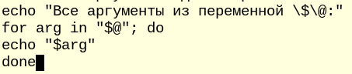  
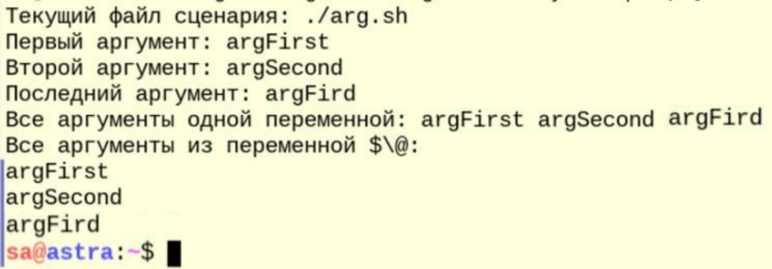

Рисунок 6 – Все аргументы в цикле

**Вопросы**

**1) Какой командой можно посмотреть информацию о типе команды?**  
type

**2) Какая нотация используется для глобальных переменных?**Имена переменных пишут большими буквами

**3) Какие кавычки позволяют подставить значение переменной?**

“”

**4) Какие кавычки экранируют специальный символ доллара $, не позволяя подставлять значения переменных?**

‘’

**5) Какие конструкции языка позволяют повторить блок кода несколько раз в зависимости от условия?**Циклы, такие как: for, while

**6) Какой конструкцией языка можно выполнить ветвление кода?**

If-then-elif-else-fi

**7) Как в языке Bash можно получить значение позиционных переменных?**  
С помощью $1, $2 и т.д.

**8) Какой командой можно очистить переменную?**

unset

**9) С помощью какой специальной переменной можно получить значения всех аргументов?**$*, $@

**Вывод**

В этой лабораторной я узнал разницу между PowerShell, CMD и инструментами автоматизации для Linux.